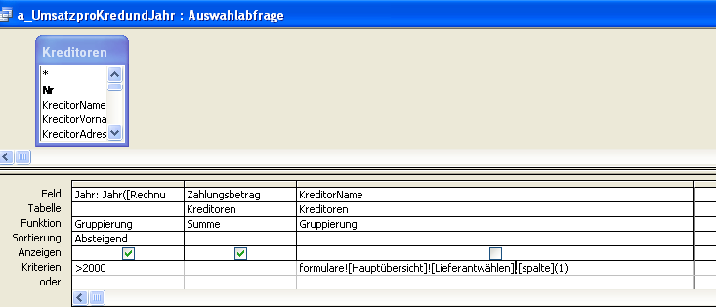
Warum geht das nicht. Ich habe auch mit column probiert

formulare![Hauptübersicht]![Lieferantwählen].[spalte](1)
